
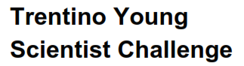

Istituto comprensivo Trento 5 – Scuola secondaria di primo grado “G. Bresadola”

CLASSE_________ DOCENTE REFERENTE________________________________

AMBITO ❒ Fisica & Matematica ❒ Tecnologia, Robotica
❒ Chimica & Biologia ❒ Scienze sociali & comportamentali

TITOLO_____________________________________________________________

DOCUMENTAZIONE ❒ poster ❒ video ❒ altro

ABSTRACT

